
ПЕТРОВСКАЯ Алла Владимировна,
Ө.Жолдасбеков атындағы №9 IT лицейінің тарих пәні мұғалімі.
Шымкент қаласы

Д. РУЗВЕЛЬТ. ВНЕШНЯЯ ПОЛИТИКА США В МЕЖВОЕННЫЙ ПЕРИОД
Цели обучения, которые достигаются на данном уроке (ссылка на учебную программу) | 9.4.1.1 оценивать влияние достижений технической революции нач. XX в. (конвейерное производство, стандартизация) на развитие хозяйственной системы стран
Цель урока | Раскрыть значение мероприятий «нового курса» для вывода экономики США из глубокого кризиса, указать на роль личности в истории, а именно, Ф. Рузвельта.  Изучить особенности традиционного уклада жизни в Индии, Китае, исламском мире и Африке.  Знать об особенностях экономического развития США и капиталистического мира в конце 20-х – начале 30-х гг.  Воспитательная цель программа Біртұтас тәрбие –справедливость, порядочность
Критерии успеха | Знает основные мероприятия «Нового курса» Рузвельта и преобразования в стране в период его правления;
Ход урока

Этапы урока |  | Деятельность учителя | Деятельность обучающихся | Оценивание | Ресурсы
 |  | Орг. момент. Приветствие.  Создание благоприятного психологического климата в классе.  Стратегия «Круг пожеланий».  Проверка пройденного материала. С помощью метода «Толстые и тонкие вопросы» осуществляет проверку знаний учащихся.  1. Какие особенности имел этот экономический кризис? (Самый продолжительный кризис, длился пять лет, носил структурный и системный характер, переломный этап в развитии капитализма).  2. Каковы причины кризиса? (Дисбаланс. Промышленное производство росло более быстрыми темпами, чем зарплата. Отсюда низкий спрос (способность) населения покупать произведенную продукцию).  3. Где начался кризис? (Кризис начался в Америке, с обвального падения стоимости акций на Нью-Йоркской фондовой бирже, началась паника).  4. Какие пути выхода из кризиса предлагались? ( Сторонники свободной рыночной экономики (либералы) настаивали на невмешательстве государства в экономическую жизнь, государство – «ночной сторож»; другие были сторонникам жесткого государственного регулирования, использования опыта Первой мировой войны; третьи считали, что наступил крах капитализма и видели выход в установлении  Фронтальный опрос  1. Особенности развития государств после 1 мировой войны  2. Причины Мирового экономического кризиса  3. США в годы экономического кризиса  4. Мировой экономический кризис и его особенности в Великобритании.  5. Особенности мирового экономического кризиса во Франции.  6. Таблица “Особенности экономического кризиса в странах Запада” | Настраиваются на положительный настрой урока. |  | Видеоролик  Картинки-схемы, таблицы
Изучение нового материала |  | Стратегия критического мышления «Зигзаг» (меняющийся работа в группе)  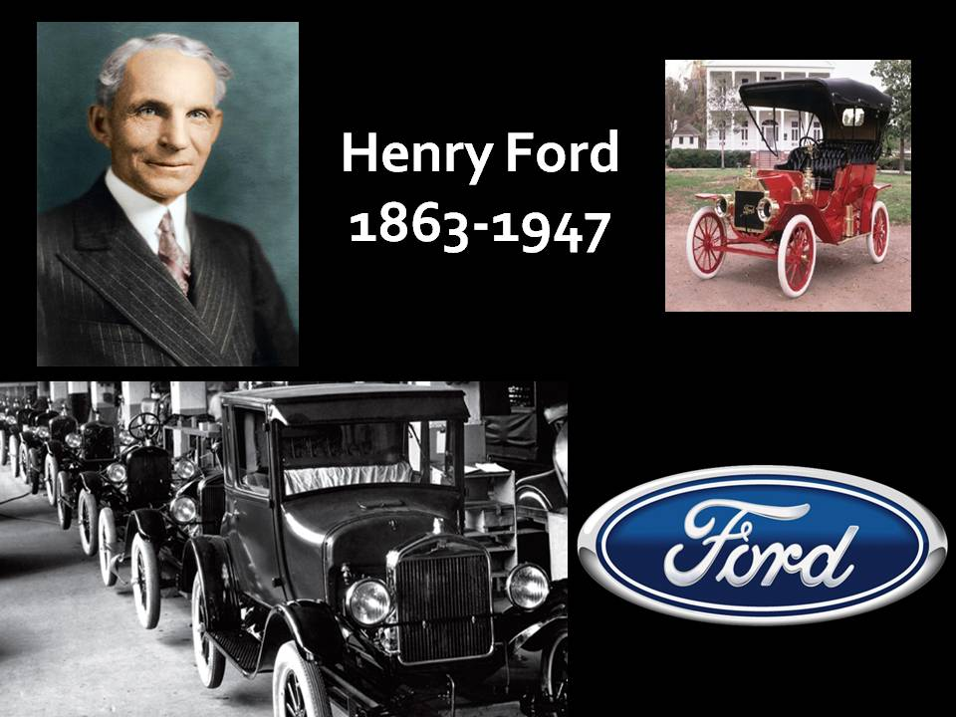  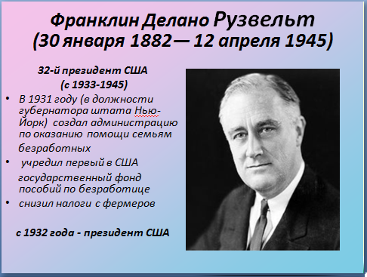  Франклин Делано Рузвельт родился 30 января 1882 года в Гайд-парке в штате Нью-Йорк в семье состоятельного землевладельца и предпринимателя, имевшей родственные связи с семействами миллиардеров Дюпонов и Асторов.  Окончив Гарвардский университет и юридический факультет Колумбийского университета, Рузвельт занялся коммерческо-финансовой и политической деятельностью.  В 1905 году женился на своей дальней родственнице Элеоноре Рузвельт, племяннице Теодора Рузвельта (1858-1919) – государственного деятеля и президента США.  В 1907-1910 годах Рузвельт работал в юридической фирме. Он рано включился в активную политическую деятельность в рядах Демократической партии. В 1910 году Рузвельт был избран в сенат штата Нью-Йорк.  Уже в 1913-1920 годах он был помощником морского министра в правительстве президента Вильсона, выступал за усиление военно-морской мощи США, что было насущно необходимо для осуществления политики «большой дубинки» в глобальном масштабе.  В 1920 году Рузвельт – кандидат на пост вице-президента США от Демократической партии. Но, потерпев поражение, он вернулся к частной юридической практике и предпринимательству.  С августа 1921 года в результате полиомиелита Рузвельт на всю жизнь стал инвалидом и потерял способность свободно передвигаться, в связи с чем до 1928 года оставался «в тени», не заявлял о себе на широкой общественной или политической арене, но становился все более заметной фигурой в руководстве Демократической партии.  Первые годы профессиональной деятельности Рузвельта на внутренней и внешней политической арене штатов происходили активные и достаточно острые события.  2. «Новый курс» Рузвельта.  С 1933 г. президентом США был избран Франклин Делано Рузвельт  (1882—1945). К этому моменту положение в стране было чрезвычайным. Для выхода из него требовались неординарные меры. Правительством Рузвельта были осуществлены крупномасштабные реформы, которые вошли в историю под названием «Новый курс Рузвельта».  Несмотря на то, что «Новый курс» не был заранее обдуманной системой нововведений, он представляет одну из самых известных и эффективных реформ в мировой истории. Рузвельтом проведено в жизнь больше реформ, чем было обещано в предвыборной компании. Уже 9 марта была созвана специальная сессия Конгресса и в течение 100 дней (за 3 месяца) заложены основы  политики «Нового курса».  Отрицая политику «грубого индивидуализма» Гувера, президент Рузвельт рассчитывал преодолеть кризис путем планирования хозяйства, установления «классового мира» внутри страны и доброго соседства с другими странами.  Теоретической базой «Нового курса» стало учение выдающегося английского экономиста Джона Мейнарда Кейнса (1883—1946). В условиях  глубоких изменений в экономике капиталистических стран при господстве монополий Кейнс и его последователи признавали необходимым участие государства в регулировании хозяйственной жизни.  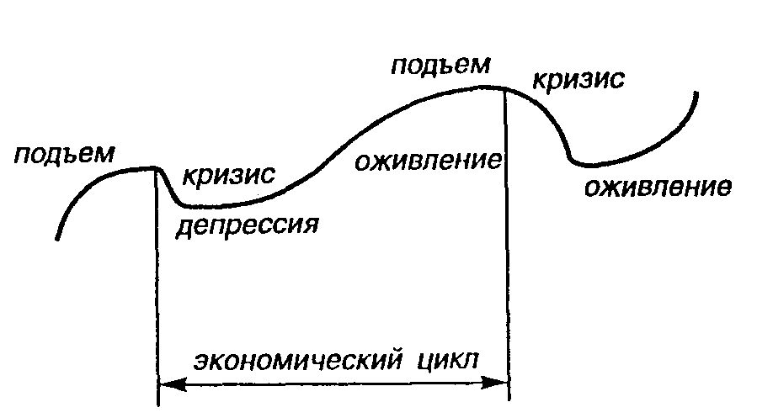  Исходя из этого, основной целью реформ Рузвельта стало активное вмешательство государства в процесс общественного воспроизводства.  В осуществлении «Нового курса» выделяют два этапа: первоначальный — с 1933 до 1935 гг. и второй этап — с 1935 г., когда обозначились сдвиги влево.  Задания по группам  Работа в группах.  1 группа. Сельскохозяйственная политика. С. 83-84. (Повышение цен на фермерскую продукцию, излишки продовольствия скупались и уничтожались, денатурация зерна, за сокращение площадей платили премии, выплаты фермерской задолженности откладывались на длительный срок).  2 группа. Рост профсоюзного движения. С. 84. (Созданы условия для роста профсоюзов. Американская федерация труда и Конгресс производственных профсоюзов.  3 группа. Работа с документом. Перед вами отрывок из исторического источника. Ваша задача понять, взгляды какого ученого изложены в этом отрывке. «Новый курс» Рузвельта проводился по «рецептам» Кейнса.  Возвращаемся к началу урока, когда перед вами была поставлена задача, почему «новый курс» называют началом социально-ориентированного развития капитализма. Именно с этого момента расходы на социальные сферу стали преобладать в структуре государственных расходов. А после войны на этот путь встанет и Европа.  Проработать текст учебника;  - проработать отрывок из документа «Закон про обновление национальной промышленности»;  - определить мероприятия курса в сфере промышлености. Записать в таблицу:  Мероприятия «нового курса»  Сфера Мероприятия Итоги  Промышленость  - определить мероприятия курса в сфере финансов. Записать в таблицу:  Мероприятия «нового курса»  Сфера Мероприятия Итоги  Финансы  - проработать отрывок из документа «Закон об улучшении положения сельского хозяйства»;  - определить мероприятия курса в сфере промышлености. Записать в таблицу:  Мероприятия «нового курса»  Сфера Мероприятия Итоги  Сельское хозяйство  - проработать текст учебника;  - определить мероприятия курса в социальной сфере: ликвидация безработицы, социальное обеспечение. Записать выводы в таблицу:  Мероприятия «нового курса»  Сфера Мероприятия Итоги  Социальная сфера  - Последствия «нового курса» для США.  Работа в парах  Заполнить таблицу Мероприятия по выходу из кризиса  Финансовые Экономические  Временное закрытие всех банков На финансовый рынок выпустили только “здоровые” банки. Усиление государственного контроля в банковской сфере. Все золото скуплено государством, понижено содержание золота в долларе, что привело к росту цен, но и доступности кредитов Ограничивались спекуляции на бирже. “Закон о восстановлении национальной промышленности”. Созданы 17 промышленных групп, которые должны были действовать с позиций “честной конкуренции”. Устанавливались объемы производства, правила сбыта и условия труда. Запрещалось продавать товары дешевле определенного уровня цен. “Закон о регулировании сельского хозяйства”. Сокращение посевных площадей, уничтожение части продукции. Государство давало фермерам дотации за сокращение посевов | Устно отвечают на вопросы, с объяснением.  Находит ошибки в примерах  Каждая группа читает свой параграф, выбирает и предоставляет ключевую информацию из изученного материала. | Стратегия  «Верно - не верно»  Словесная оценка учителя.  Взаимооценивание  Стратегия «Стикер»
Подведение итогов урока (5 мин) |  | 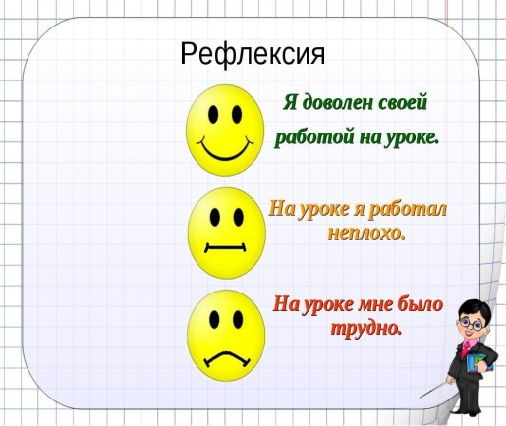  Рефлексия  + - Хочу узнать на следующем уроке | Ученики показывают умение обосновывать свое понимание  Записывают д.з. в дневники | Самооценивание | Рефлексивный лист, стикеры

